به نام **خدا**

محمدرضا قادری 9627057

در ابتدا توسط فایلی که موجود بود سه تا ماشین مجازی برای انجام محاسبات ایجاد میکنیم با دستور زیر می‌توانیم ببینیم که هر دوتا workerها قابل اجرا هستند.

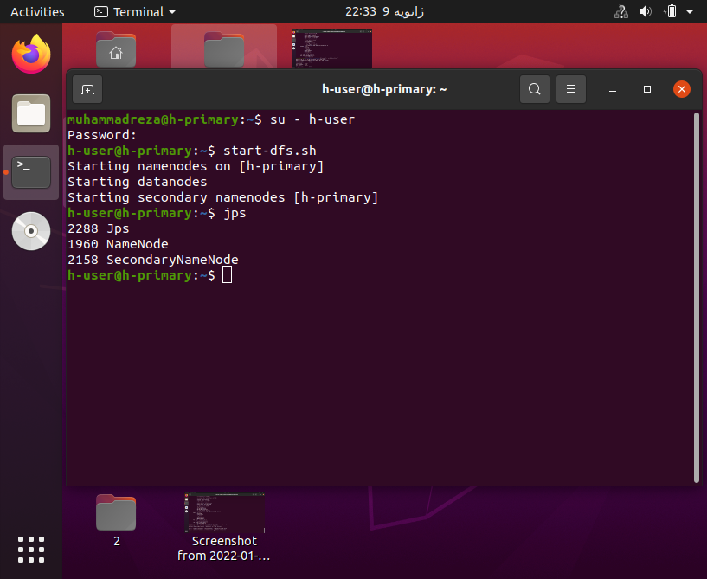

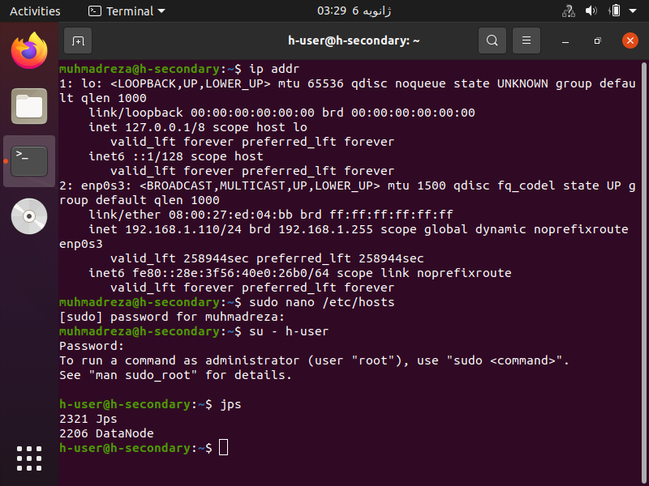

که می‌بینیم هم مستر می‌تواند ورکرها را بشناسد.

از طریق webGUI هم به صورت زیر می‌بینیم که هدوپ ایجاد شده و مشخصات و منابع قابل دسترس برای ورکرها توسط مستر هست مشخص شده است.

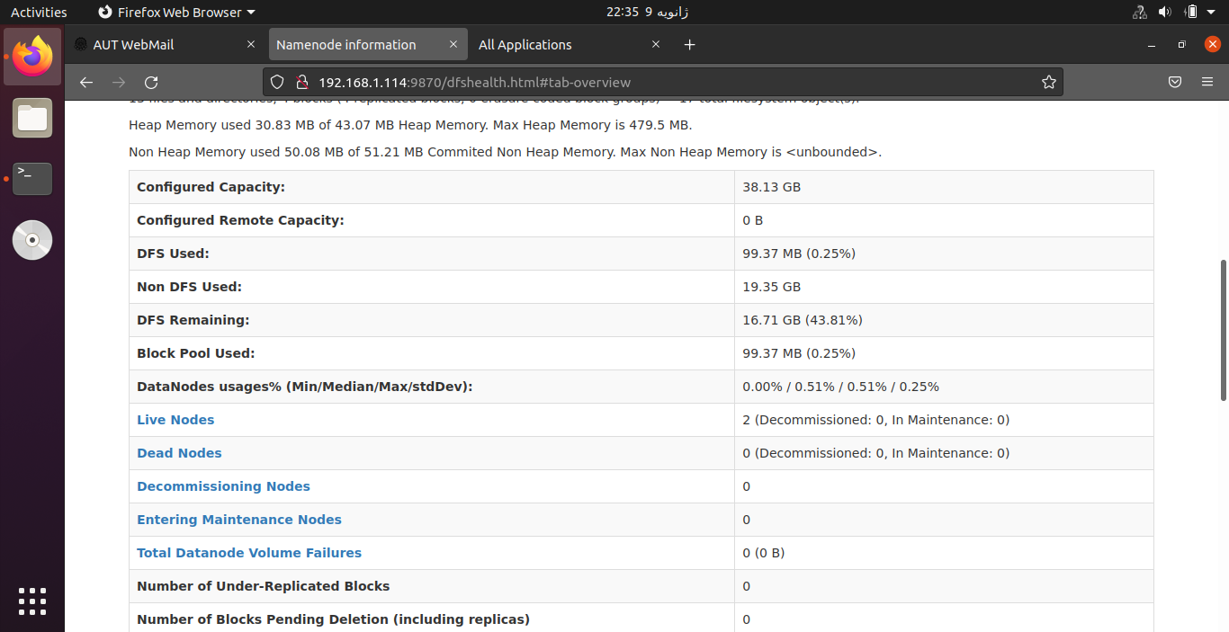

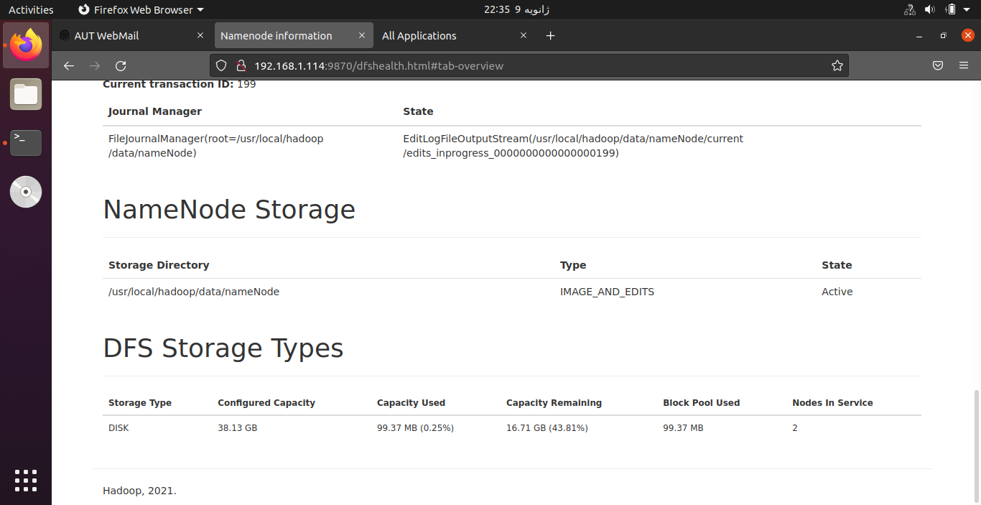

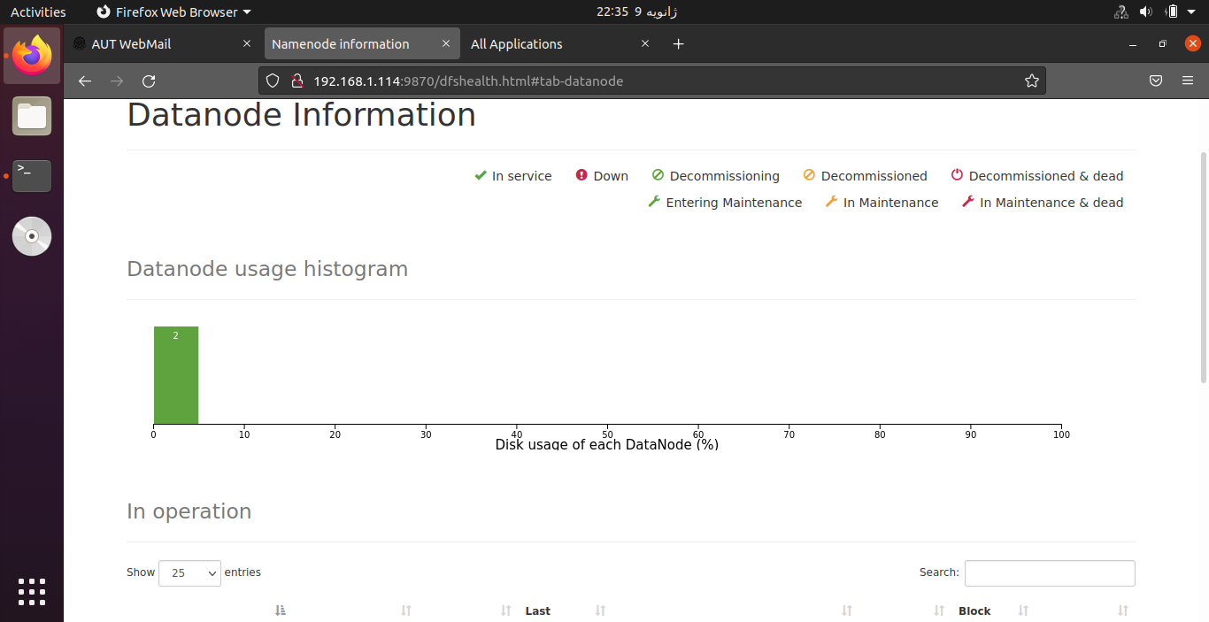

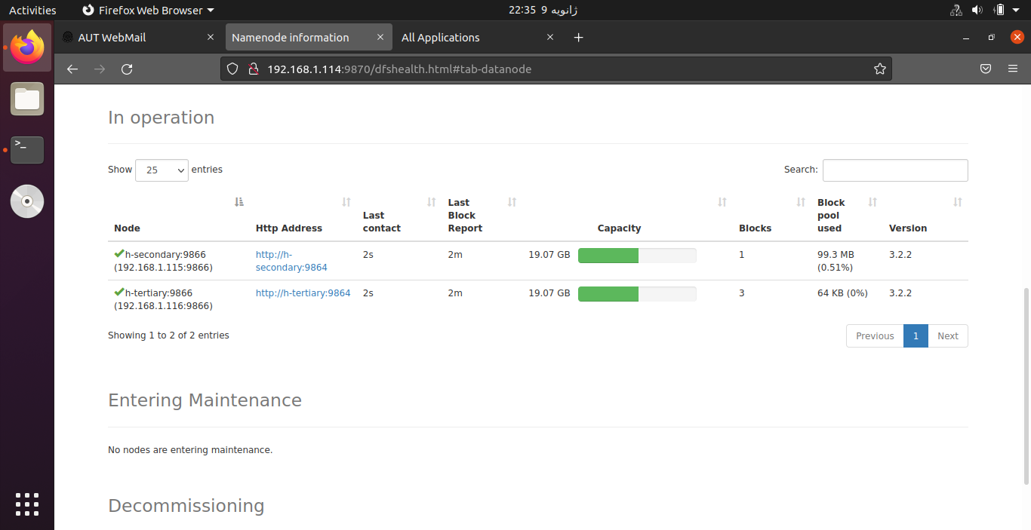

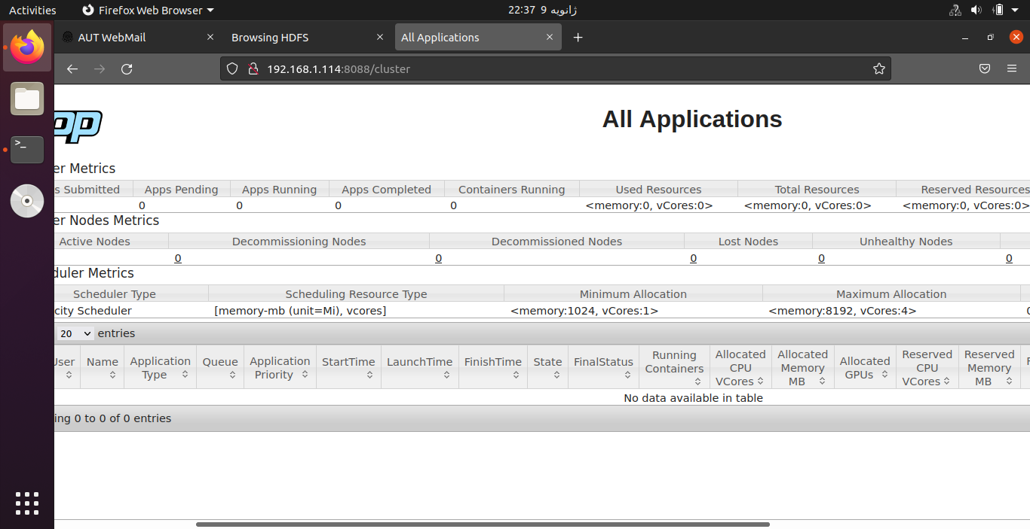

در قسمت دوم میبایتسی ما در ابتدا یک پوشه برای پروژه خود روی هدوپ ایجاد کنیم که ورودی‌ها و خروجی‌ها را انجا داشته باشیم بایستی در ابتدا یک پوشه برای پروژه ایجاد کنیم که در آن یک پوشه برای گذاشتن ورودی‌ها قرار می‌دهیم و سپس فایل ورودی مورد نظر رو در آنجا قرار می‌دهیم و در ادامه باید یک کد برای اجرای دستورات بزنیم سپس برای اینکه بتوانیم در هدوپ از انها استفاده کنیم بایستی یک فایل قابل اجرا بسازیم چون با جاوا کار داریم این کار با jar انجام میشود که توسط کلاسهای ران کرفته از کد ساخته می‌شود. حالا برای قسمت اول که فقط قرار است لایک و ریتویت‌های هر کدام را بشماریم فایل را می‌خوانیم و قسمت متن رو چک میکنیم و لایک و ریتویت رو به صورت چندتایی میدیم.

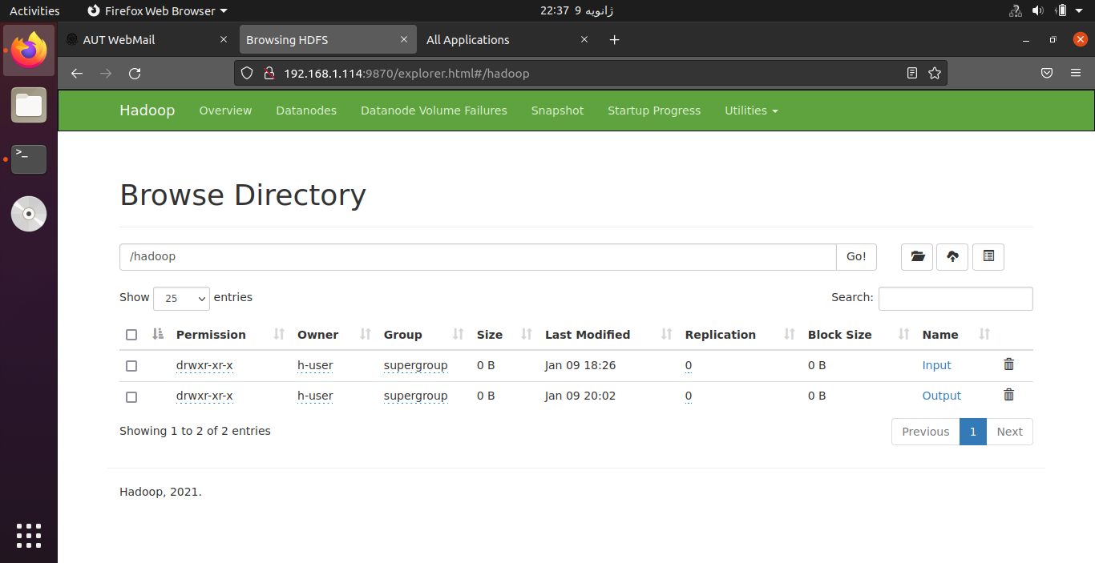

*برای دیتاست سبک داریم.*

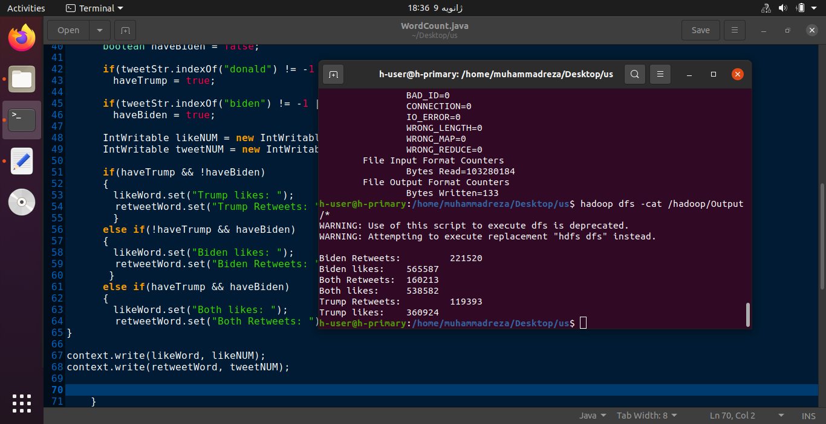

برای تعداد توییت ها در کشورهای متفاوت

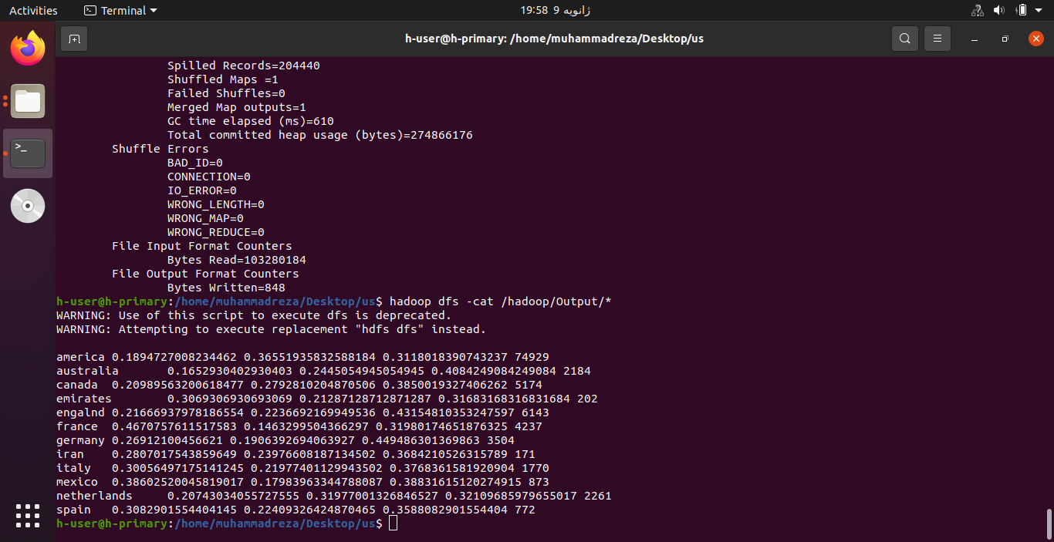

و برای امریکا و فرانسه با مختصات به صورت زیر هست

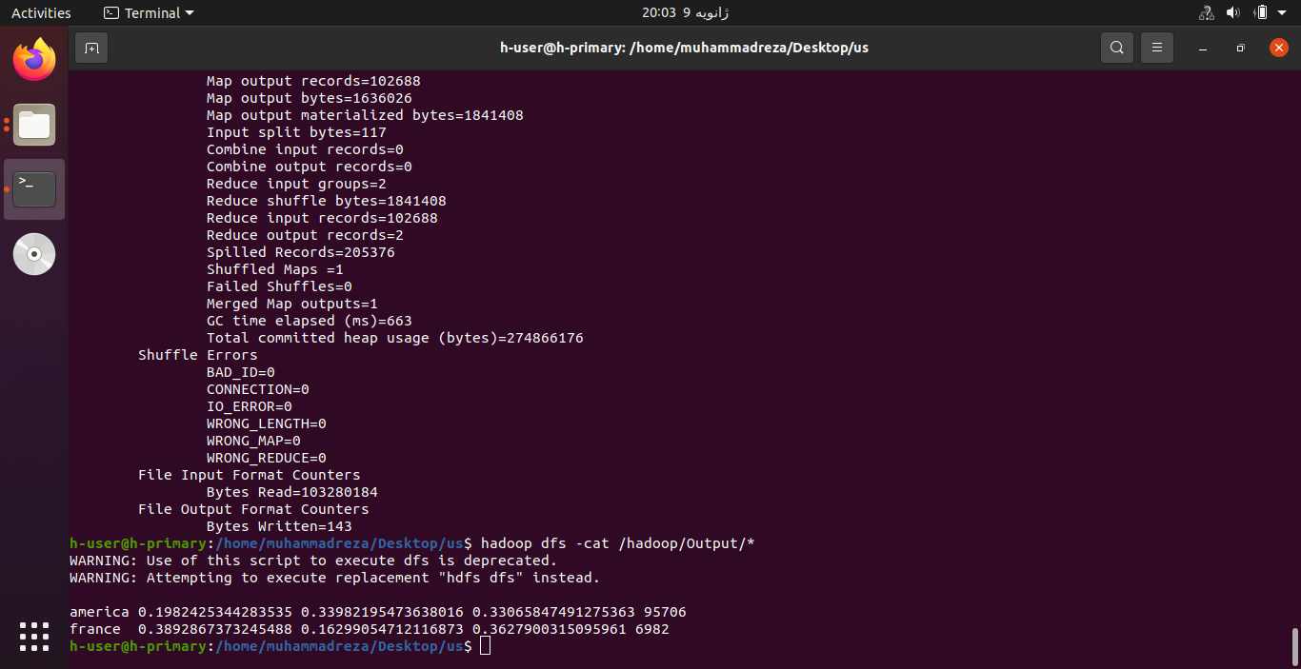

با توجه به اینکه خیلی از مختصات به صورت درست و دقیق نیست و خیلی از خانه های مختصات برای توییت خالی است و حتی ممکن است استفاده **از vpn ها** باعث ایجاد اختلافاتی در مختصات در زمان ایجاد تویت کند این عمر باعث می‌شود.(موارد در حالت استفاده از مختصات بیشتر است که منطقی هست) یا برای مثال gpa روشن بوده ولی به اشتباه ویا به صورت پیش فرض ست کرده بوده باشد به این کشورها.